Tension, courant et fréquence en toute clarté - B&R présente le module de mesure d'énergie X20AP
Eggelsberg – L'accroissement de l'efficacité énergétique passe par la mesure et par l'analyse de l'énergie consommée. Les écarts observés par rapport aux valeurs normales permettent de tirer des conclusions sur l'état d'une machine. Ils peuvent être aussi analysés dans des systèmes de monitoring comme le package de surveillance énergétique EnMon intégré au système de contrôle de procédés APROL de B&R.
Le module de mesure d'énergie X20AP de B&R mesure la tension, le courant, la fréquence et les composants réactifs sur chaque phase. Il mesure le courant et la tension jusqu'à la 31ème harmonique, offrant ainsi un niveau de précision des plus élevés. Grâce à sa grande sensibilité et à sa quatrième voie, il se prête aussi parfaitement bien à la mesure de courants de fuite sur le conducteur de neutre.
Intelligence intégrée pour plus d'efficacité
En réalisant un prétraitement des signaux et en délivrant sous forme de variables numériques des valeurs de mesure ainsi que des valeurs de puissance efficaces, ce nouveau module de la série X20 de B&R décharge grandement la CPU. Les courbes de valeurs de mesure qu'il enregistre peuvent servir, par exemple, à optimiser des trajectoires de déplacement au sein d'une machine, et ainsi contribuer à une meilleure efficacité énergétique.
Trois variantes du module de mesure d'énergie de B&R (entrées courant 20 mA, 1 A et 5 A) sont disponibles depuis avril 2012.

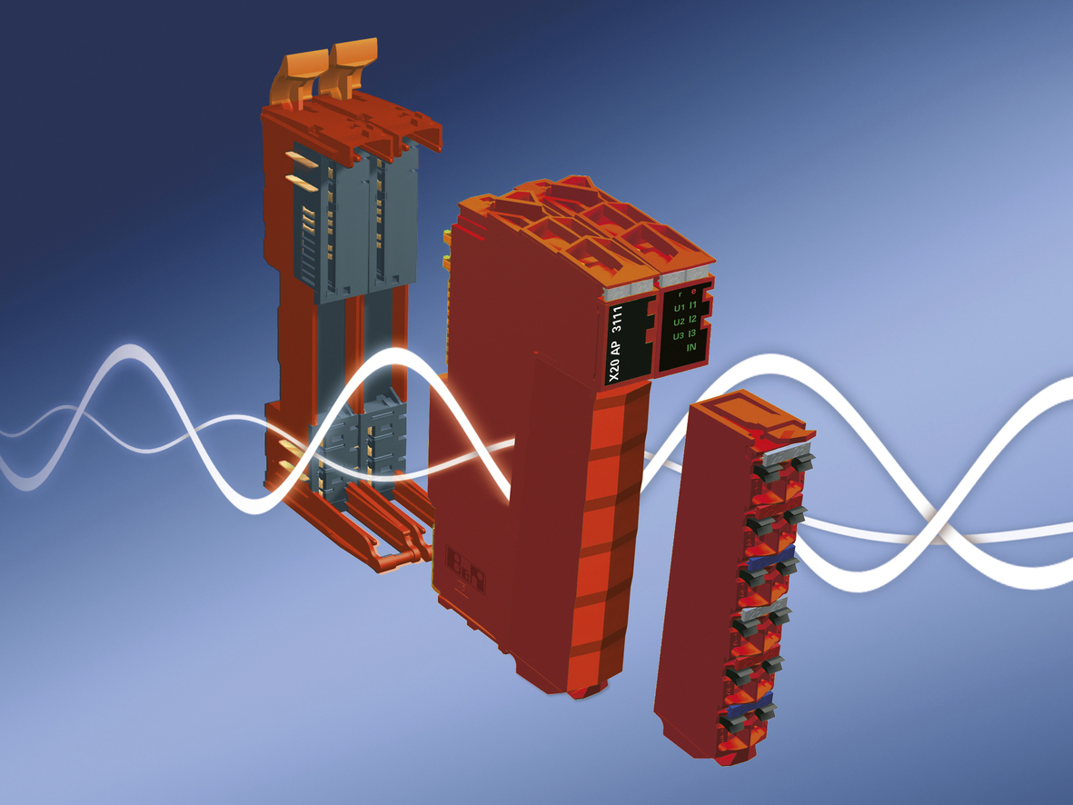
Le module de mesure de l'énergie X20AP de B&R contribue à améliorer l'efficacité énergétique et le condition monitoring.

A propos de B&R
B&R est une société d'automatismes innovante dont le siège social est basé en Autriche et qui dispose d'agences partout dans le monde. Le 6 juillet 2017, B&R est devenue une business unit du groupe ABB. Comptant parmi les leaders de l’automatisation industrielle, B&R allie technologies avancées et ingénierie de haut niveau pour fournir à ses clients, dans la quasi-totalité des industries, des solutions complètes pour l’automatisation de machines et de lignes, le contrôle de mouvements, la visualisation et la sécurité intégrée. En s’appuyant sur des standards de communication IoT Industriel comme OPC UA, POWERLINK et openSAFETY, et sur le puissant environnement de développement logiciel Automation Studio, B&R façonne l'avenir de l'ingénierie des automatismes. Forte de son leadership technologique, la société puise sa capacité d'innovation dans sa volonté de simplifier les processus et d'aller au-delà des attentes des clients.
Pour plus d'informations : www.br-automation.com

